Сайт курсовой работы

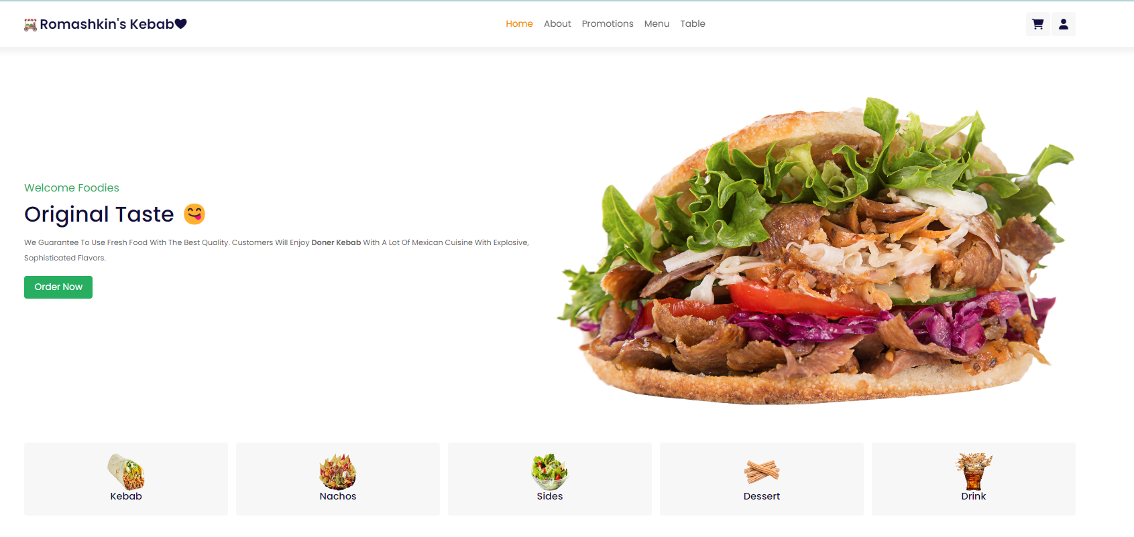

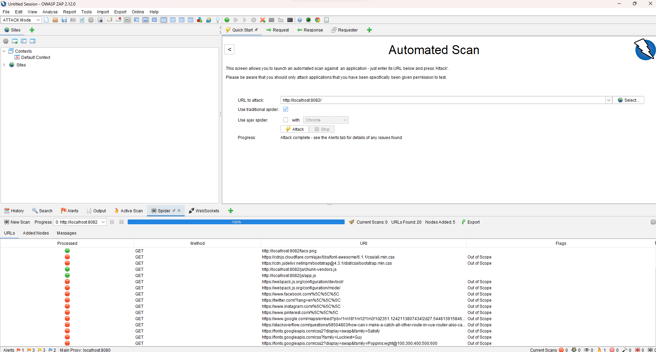

Owasp zap зафиксировал следующие угрозы

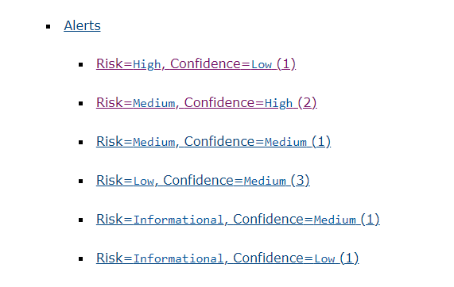

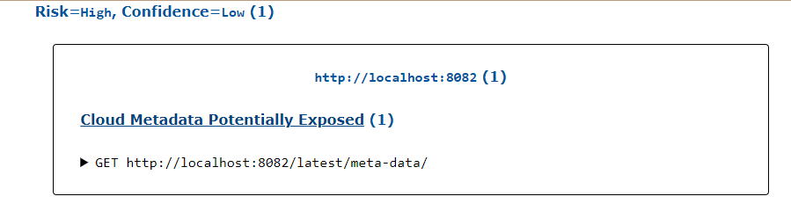

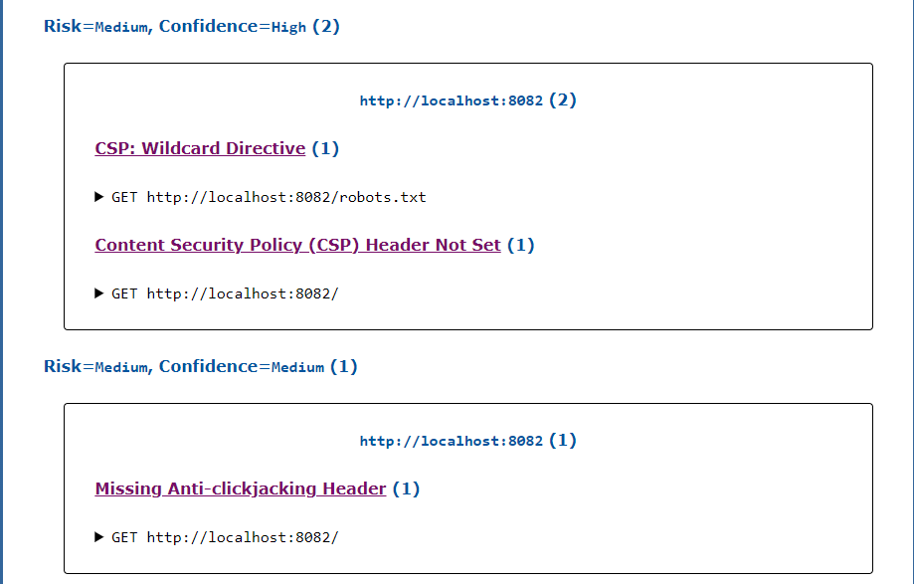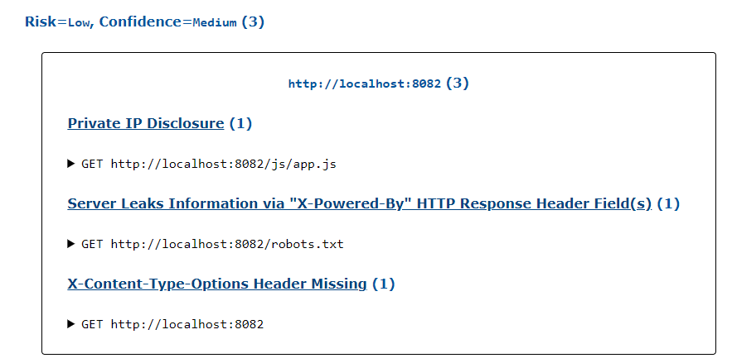

Решим проблему clickjacking

Добавим в файл Main.Vue

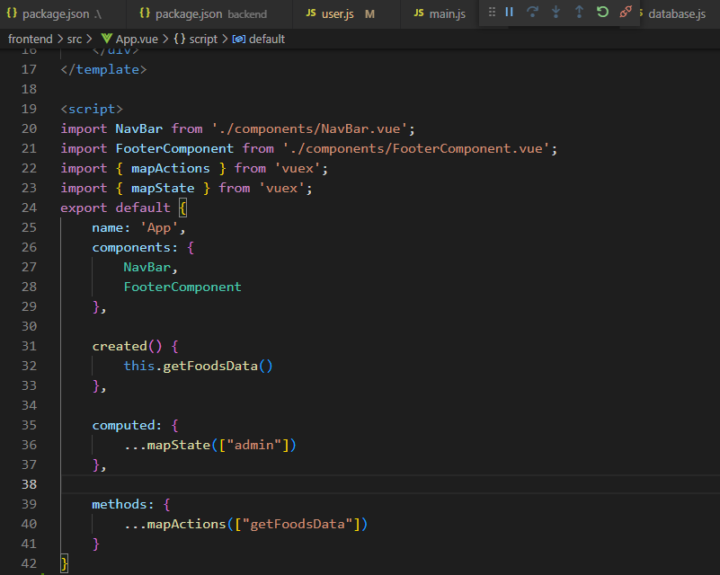

Следующий скрипт

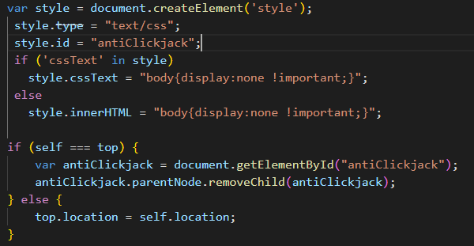

По сути, он создает элемент стиля (CSS на лету), чтобы скрыть тело текущей страницы по умолчанию. Затем, если он не обнаруживает clickjacking, он удаляет его. Таким образом, все, у кого нет Javascript, также могут видеть страницу (хотя они не будут защищены от кликджекинга).

